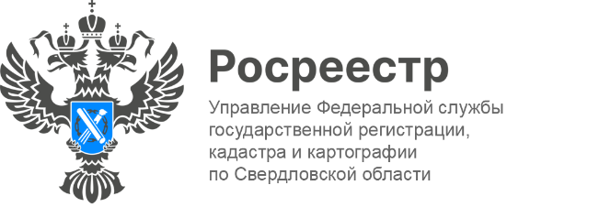

**ПРЕСС-РЕЛИЗ**

**Итоги дня бесплатной юридической помощи**

Главный специалист - эксперт ОГРН №1 Управления Росреестра по Свердловской области **Бояринцева Ксения** приняла участие во Всероссийском Дне оказания бесплатной юридической помощи населению. Мероприятие было организовано Свердловским региональным отделением Общероссийской общественной организации «Ассоциация юристов России».

В рамках правовых консультаций специалист ведомства помог гражданам разобраться в следующих вопросах: как установить границы земельного участка под многоквартирным домом и оформить на него права, что делать, если возник с соседом спор по установленной по межеванию границы земельного участка, можно ли зарегистрировать право на ограждение (забор), как обезопасить свое имущество от действий мошенников, а также порядок оформления права на квартиру в порядке приватизации.

*«Предоставление консультаций гражданам — это один из ключевых аспектов деятельности Управления. В рамках дня правовой помощи наш специалист подробно ответила на все вопросы граждан. Нам важно быть в постоянном контакте с пользователями наших услуг, ведь мы стремимся воплотить в жизнь простой, но важный девиз: "Мы там, где люди!"»*, - отметила заместитель руководителя Управления **Ирина Семкина**.

Бесплатные правовые консультации предоставили 21 специалист из 14 организаций.

*«Иногда гражданин не знает, к кому ему обратиться в связи со сложившейся жизненной ситуацией. Поэтому на одной площадке мы собрали представителей налоговой службы, судебных приставов, государственной системы оказания бесплатной правовой помощи, юридических клиник, нотариусов, адвокатов и других специалистов. Все они на практике умеют применять свои знания и решают проблемы тех, кто нуждается в помощи»,* — рассказала председатель исполнительного комитета Свердловского регионального отделения Ассоциации юристов России, президент Нотариальной палаты Свердловской области **Ирина Перевалова**.

**Контакты для СМИ**

Пресс-служба Управления Росреестра по Свердловской области

+7 343 375 40 81

[press66_rosreestr@mail.ru](mailto::press66_rosreestr@mail.ru)

[www.rosreestr.gov.ru](http://www.rosreestr.gov.ru)

620062, г. Екатеринбург, ул. Генеральская, 6 а.